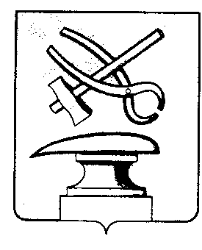

**РОССИЙСКАЯ ФЕДЕРАЦИЯ**

**ПЕНЗЕНСКАЯ ОБЛАСТЬ**

**СОБРАНИЕ ПРЕДСТАВИТЕЛЕЙ**

**ГОРОДА КУЗНЕЦКА**

РЕШЕНИЕ

**О внесении изменения в решение Собрания представителей города Кузнецка от 25.11.2021 № 80-27/7 «Об утверждении структуры администрации города Кузнецка Пензенской области»**

Принято Собранием представителей города Кузнецка 24 октября 2024 года

Руководствуясь ст. 37 Федерального закона от 06.10.2003 № 131-ФЗ «Об общих принципах организации местного самоуправления в Российской Федерации», [ст. 21](consultantplus://offline/ref=8AF908F894622570503950031F4ED262D3BCD233908075AE154176F2F31192F2222D8F10AD81FFC14D547DB7A862AA81837975D28D6AF96BEDD0BC21CEo5I) Устава города Кузнецка Пензенской области,

**Собрание представителей города Кузнецка решило:**

1. Внести в решение Собрания представителей города Кузнецка от 25.11.2021 № 80-27/7 «Об утверждении структуры администрации города Кузнецка Пензенской области» (далее – решение) следующее изменение:

1.1. в приложении к решению пункт 25 исключить.

2.Опубликовать настоящее решение в Вестнике Собрания представителей города Кузнецка.

3. Настоящее решение вступает в силу с 01.01.2025 года.

Председатель Собрания представителей

города Кузнецка В.Е. Трошин

24.10.2024 №13-2/8